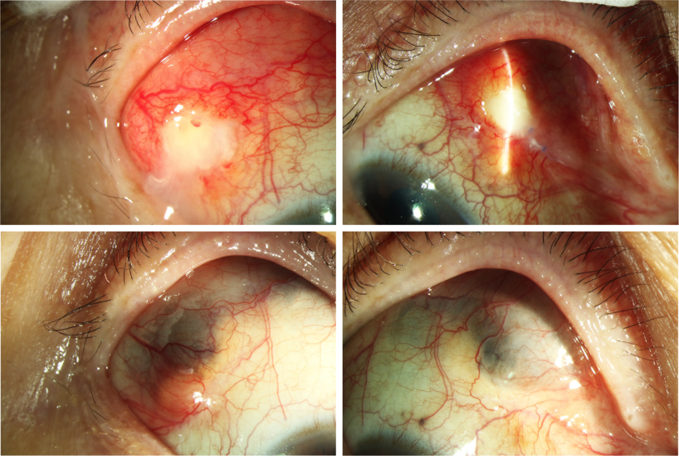

你是一个专业的眼科医生，我这边有一个特殊的病人，以下是他的症状描述：A 62-year-old woman with lung cancer treated with crizotinib was referred for subconjunctival masses in her right eye 3 years later.Examination revealed 2 whitish necrotic areas superonasally and superotemporally with localized injection and edema (A and B). After acomprehensive work-up excluding infection, autoimmunity, and metastasis, necrotising scleritis was diagnosed. Topical tacrolimus,tobramycin/dexamethasone, and lubrication significantly halted scleral thinning and promoted recovery (C and D). Subsequently,contralateral iridocyclitis occurred, which regressed after topical tacrolimus, steroid, and decongestive eyedrops.你是否能根据描述和图片分析确诊他的病情

这位62岁女性患者的病情分析如下：

**基础病史** 患者患有肺癌，并且接受了克唑替尼（crizotinib）治疗，3年后因右眼结膜下肿物就诊。克唑替尼是一种针对非小细胞肺癌的靶向治疗药物，可能存在一些眼部相关的不良反应。

**临床表现** 眼部症状与体征：检查发现右眼鼻上和颞上区域有2个白色坏死区域，伴有局部充血和水肿（图A和B）。这种表现提示眼部存在较为严重的炎症性病变。

**诊断过程** 在进行了全面的检查后，排除了感染、自身免疫性疾病以及肿瘤转移等病因。基于眼部的临床表现和排除性诊断，最终确诊为坏死性巩膜炎。坏死性巩膜炎是一种严重的巩膜炎症性疾病，可导致巩膜组织坏死、变薄，若不及时治疗，可能引起严重的眼部并发症。

**治疗及病情进展** 治疗：给予局部使用他克莫司、妥布霉素/地塞米松以及润滑眼药水治疗。这些药物起到了抗炎、免疫抑制以及保护眼表的作用，显著阻止了巩膜变薄并促进了恢复（图C和D）。 病情进展：随后，对侧眼（左眼）发生了虹膜睫状体炎，经过局部使用他克莫司、类固醇和减充血眼药水治疗后有所缓解。这表明患者可能存在全身性的免疫异常状态，或者与肺癌治疗药物相关的免疫调节失衡，导致眼部炎症在双眼先后出现。

**诊断 综合以上信息**，**确诊为右眼坏死性巩膜炎**，后续对侧眼发生虹膜睫状体炎。肺癌及其治疗（克唑替尼）可能与眼部炎症性病变的发生存在关联，可能是药物的不良反应影响了机体的免疫平衡，从而引发眼部的炎症反应。 后续关注 患者需要继续密切随访，监测双眼眼部炎症是否复发或进一步进展。定期进行眼部检查，包括视力、眼压、裂隙灯检查、眼底检查等，评估巩膜和眼内结构的恢复情况。同时，鉴于其肺癌病史，还需关注全身病情的变化，以及肺癌治疗方案的调整对眼部可能产生的影响。此外，对于使用免疫调节药物（如他克莫司、类固醇）的患者，要注意药物的不良反应，如眼压升高、眼部感染风险增加等。